Методическая разработка подготовлена для более качественного усвоения учебного материала по профессии 072601.02 «ИЗГОТОВИТЕЛЬ ИЗДЕЛИЙ С ХУДОЖЕСТВЕННОЙ РОСПИСЬЮ ПО ТКАНИ».
ВВЕДЕНИЕ
Данная методическая разработка подготовлена для более качественного усвоения учебного материала по профессии 072601.02 «ИЗГОТОВИТЕЛЬ ИЗДЕЛИЙ С ХУДОЖЕСТВЕННОЙ РОСПИСЬЮ ПО ТКАНИ».
Основная цель методической разработки, как учебно-наглядного пособия– обеспечить наглядность при изучении основных видов росписи. Закрепить и углубить знания учащихся по предмету, развить творческие способности обучающихся.
Используя образцы росписи ткани, обучающиеся изучают не только виды росписи, но и знакомятся с разнородными красителями, резервирующими составами, связующими клеями, насыпями, приемами аппликации.
Пособие вырабатывает у обучающихся умения и навыки визуально определять вид росписи, выделять основные характеристики ткани, описывать технологический процесс и этапы работы над росписью.
По прилагаемым к пособию панно обучающиеся изучают свойства тканей, композиционное и цветовое решение, качество исполнения образца, его недостатки, особенности и достоинства.
В художественной росписи огромное значение для результата имеет не только знание технологического процесса, но и индивидуальный, творческий подход к выполнению росписи, проявление своей манеры и авторской индивидуальности, поэтому обучающимся предлагается высказать мнение о представленной работе и внести вариант своего исполнения задания, с учетом знаний, умений и навыков, полученных на уроках теоретического обучения и во время производственной практики.
Пособие используется как:
- Наглядный материал по основным видам росписи
- Проверочный тест для определения степени усвоения пройденного материала
- Инструмент для формирования эстетического окружающей действительности, развития самостоятельной творческой деятельности
- Раздаточный материал при проверке домашнего задания
- Практические задания для экзаменационных материалов
В зависимости от выбранного вида использования пособия обучающимся предлагаются образцы росписи ткани и определяются задачи.
ИНСТРУКЦИЯ К УЧЕБНО-НАГЛЯДНОМУ ПОСОБИЮ

1. Использование образцов в качестве наглядного материала для работы по разным направлениям осуществляется по заданиям.
ВИДЫ ЗАДАНИЙ:
- Определите вид росписи ткани (свободная роспись, холодный батик, горячий батик, узелковое крашение, смешанная техника, набойка).
- Определите вид ткани, используемой в изделии.
- Укажите порядок проведения работы над росписью ткани.
- Рецепт резервирующего состава включает…
- Укажите способ приготовления красителей для данной ткани.
- Определите, используются ли дополнительные эффекты при росписи ткани, если да, то какие?
- Внесите вариант своего исполнения задания.
Разнообразное сочетание видов заданий позволяет использовать учебно-наглядное пособие по разным направлениям (показ образцов видов росписи, проверка знаний, умений и навыков обучающихся, самостоятельное изучение материала, формирование собственной манеры исполнения и т. д.)
2. Для изучения нового материала и корректировки знаний по предметам спеццикла используется текстовый материал.

БАТИК
Батик – это обобщенное название разнообразных способов ручной росписи ткани.
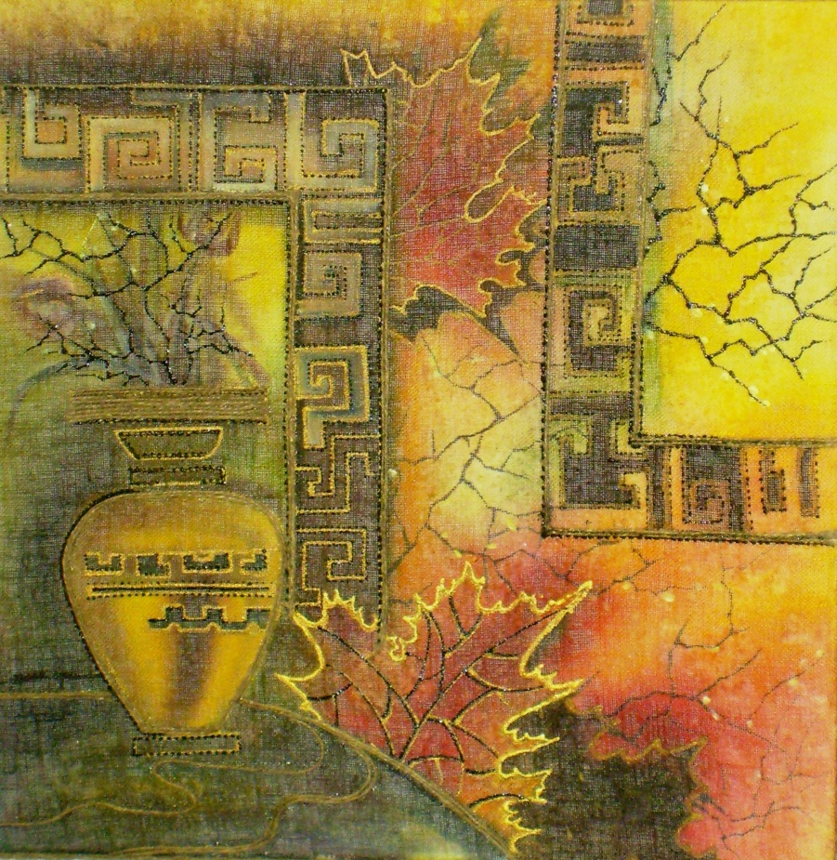

Родиной батика считается остров Ява в Индонезии, где и по сей день одежда из тканей, расписанных вручную, очень популярна. В переводе с яванского «батик» означает «рисование горячим воском». Традиционное искусство яванского батика – это не просто роспись по ткани, она считалась священной и употреблялась в качестве оберега.
Этот способ для получения на ткани рисунка с незапамятных времен использовали в древнем Шумере, Перу, Японии, Шри-Ланке, в Индокитае и африканских странах.
С начала 20 века интерес к Востоку и его своеобразной культуре привел к мощной волне развития так называемого батика во всех его разновидностях среди профессиональных художников и дизайнеров ткани и одежды. Почему «так называемого»? Да потому, что сейчас под ним подразумевают не только восковую технологию многоэтапной окраски хлопка, но и узелковую технологию и жгутовую и китайскую сине-белую окраску шелка и японскую многоцветную высокохудожественную роспись на шелке. Причем в современной художественной среде именно последняя технология является самой популярной.
И всё это – батик, с легкой руки голландцев, занесших в Европу и слово «батик» и технологию батика.
Это древнее и удивительно многообразное искусство сейчас занимает достойное место среди других видов декоративного искусства.
При изучении различных видов батика используются разнообразные задания: например:

ХОЛОДНЫЙ БАТИК
(Задания для обучающихся носят аналогичный характер)
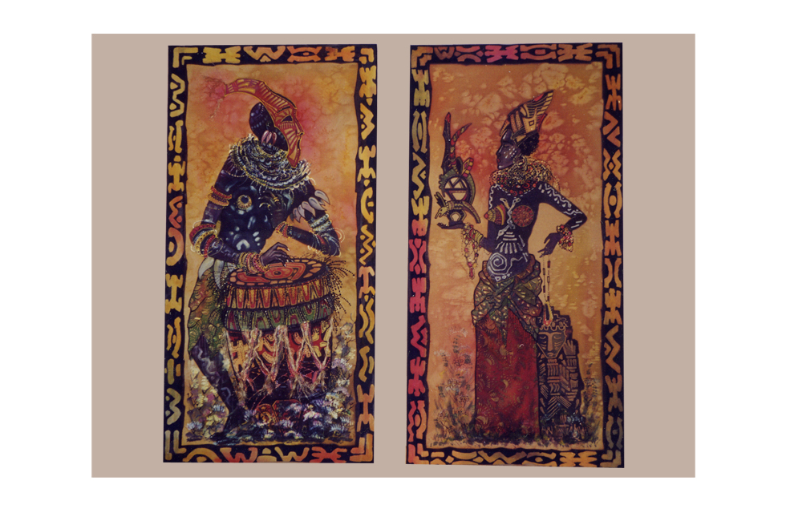

*Разработать эскиз для росписи изделия в технике «холодный» батик.
*Подобрать цветовую гамму.
*Увеличить эскиз в натуральную величину.
*Натянуть ткань на подрамник и перенести эскиз на готовую конструкцию.
*Подготовить рабочее место. Приготовить «холодный» резервирующий состав.
*Приготовить красители, согласно выбранной цветовой гамме и колер.
*Обвести контур рисунка резервирующим составом одного или нескольких цветов, согласно эскизу.
*Расписать изделие согласно выбранной цветовой гамме.
*Запарить изделие. Обработать его края.

НАБОЙКА
При изучении росписи ткани методом «Набойка» возможно использование теста на проверку знания технологической последовательности исполнения данного вида росписи.
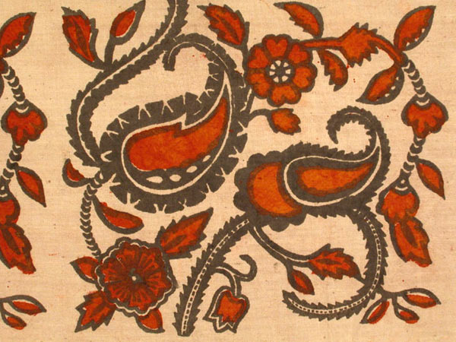

Обозначьте цифрами технологическую последовательность выполнения росписи «набойка»
- Прикрепление трафаретов к ткани;
- Обезжиривание красок;
- Нанесение красок на ткань через трафарет способом «набойки»;
- Оформление готовых работ;
- Подготовка материалов и инструментов;
- Разработка эскиза, увеличение, перевод «в картон»;
- Изготовление трафаретов.

УЗЕЛКОВОЕ КРАШЕНИЕ

Хороший эффект дает метод «МОЗГОВОГО ШТУРМА» при изучении и воспроизведении знаний обучающихся. Наиболее полно его можно применить при изучении «узелкового крашения».
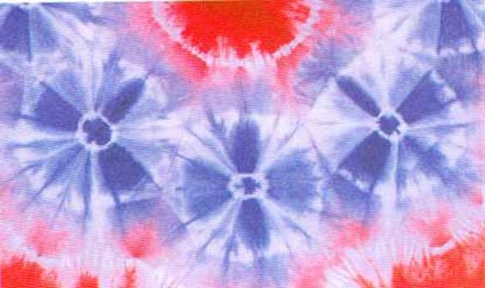
Используя метод «мозгового штурма» (работа в команде в ограниченном промежутке времени), охарактеризуйте «Узелковое крашение»

- Какие инструменты необходимы для «узелкового крашения»?
- Какие способы окраски ткани вы знаете, чем они отличаются друг от друга?
- Какие способы завязывания ткани вы знаете и к какому технологическому процессу они относятся?
- Назовите технологические процессы обработки ткани после окрашивания.
- Где и когда появились самые ранние виды данной росписи?

ГОРЯЧИЙ БАТИК
Обучающимся предлагаются различные варианты росписи методом «горячий батик».
- Определите вид и укажите этапы росписи
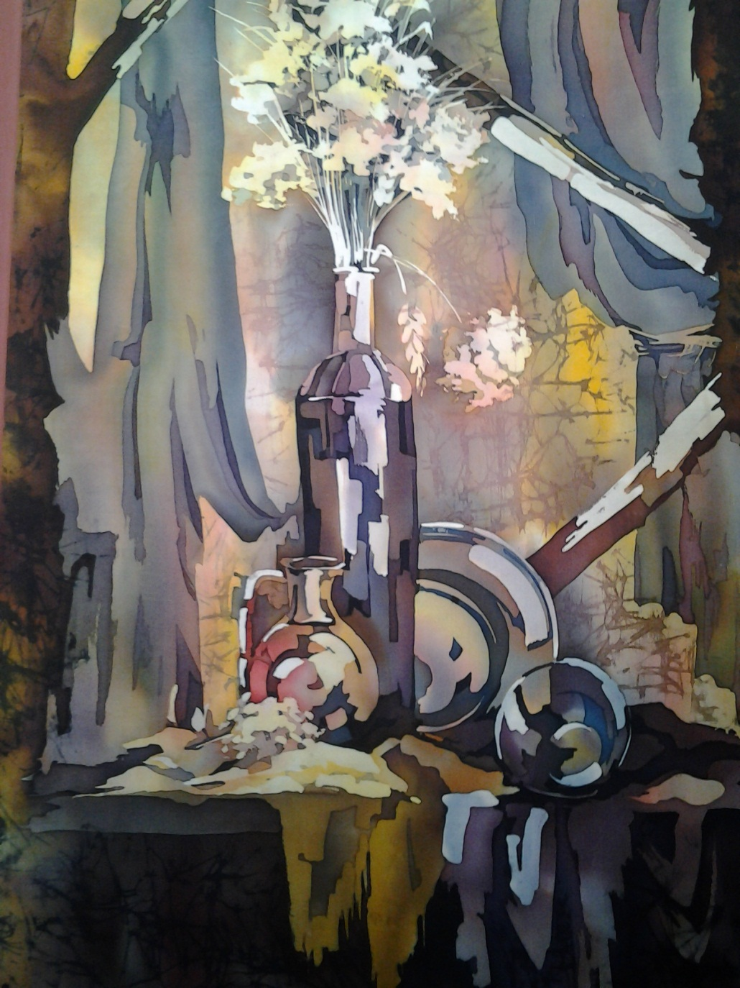

ПРОВЕРОЧНЫЙ ЛИСТ
«Роспись от пятна»
*Разработка эскиза. Подготовка цветовой гаммы.
*Увеличение эскиза в натуральную величину. Натяжение ткани на подрамник.
*Перенос эскиза на ткань.
*Подготовка рабочего места. Приготовление «горячего» резервирующего состава.
*Приготовление красителей, согласно выбранной цветовой гамме. Смешивание колера.
*Нанесение красителей на ткань, согласно выбранной цветовой гамме.
*Работа горячим резервирующим составом. Покрытие элементов рисунка воском.
*Нанесение основного тона красителя на ткань.
*Нанесение последующего слоя горячего резервирующего состава.
*Выполнение «кракелюра».
*Выпаривание воскового слоя с изделия.
*Запаривание изделия.
*Окончательная обработка и оформление изделия.
- Определите вид и укажите этапы росписи

ПРОВЕРОЧНЫЙ ЛИСТ
«Роспись в несколько перекрытий»
*Разработка эскиза. Подготовка цветовой гаммы.
*Увеличение эскиза в натуральную величину. Натяжение ткани на подрамник.
*Перенос эскиза на ткань.
*Подготовка рабочего места.
*Приготовление красителей согласно выбранной цветовой гамме.
*Подготовка воска для резервирования.
*Роспись изделия в технике «горячий» батик.
*Выполнение поэтапного перекрытия ткани красителями и горячим резервирующим составом согласно эскизу.
*Выпаривание воскового слоя с изделия.
*Запаривание изделия.
*Окончательное оформление изделия.

СВОБОДНАЯ РОСПИСЬ

Обучающимся необходимо разработать эскиз росписи изделия в технике «свободная» роспись, используя представленный образец.
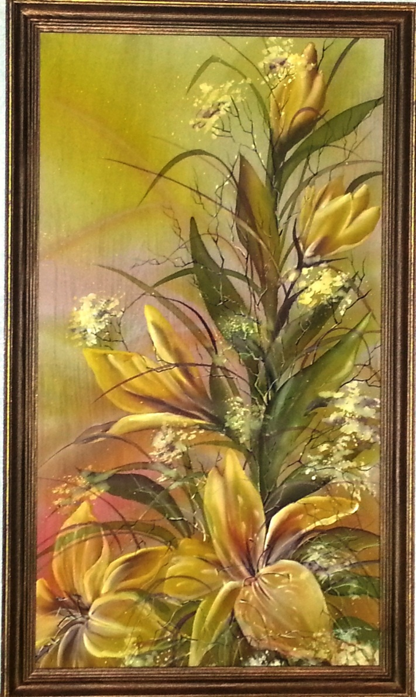

Расписать изделие с применением различных эффектов, используя соль и мочевину.
СВОБОДНАЯ РОСПИСЬ С ПРИМЕНЕНИЕМ ЗАГУСТОК

Разработать эскиз и расписать изделие, используя аналогичную тематику.

- Изготовить штемпели и расписать изделие с применением различных загусток.

Список литературы
- Гильман Р.А. Художественная роспись тканей. Пособие для ВУЗов. Владос. М. 2005
- Давыдов С. Батик. Техника. Приемы. Изделия. АСТ-Пресс Книга, М., 2010.
- Жолобчук А.Я. Подарки из батика. АСТ-Пресс Книга, М., 2003.
- Зайцева О.Л. Батик. Астрель, М., 2008.
- Перелешина И.А. Батик. От основ к импровизации. Законы композиции и цвета. Холодный батик, горячий батик и др. Паритет, М., 2008.
- Робинсон Р. Искусство батика. Техники и образцы. Пер. Яркин Л. Ниола-Пресс, М., 2007.
- Синеглазова М.О. Батик. МСП, М., 2002.
- Терешина Г. Батик своими руками. АСТ-Пресс Книга, М., 2009.
- Уроки батика. Шаг за шагом. АСТ-Пресс Книга, М., 2006.
- Хансен Б. Роспись по шелку. 1997.
- Эм. А. Батик. 50 уникальных примеров. М., 2011.
- http://www.bagetmaster.ru/info/127.html
- http://www.probatik.ru/xolod.html
- http://darja-21.narod.ru/Batik-kurs/htm
- http://ru.wikipedia.org/

